 | 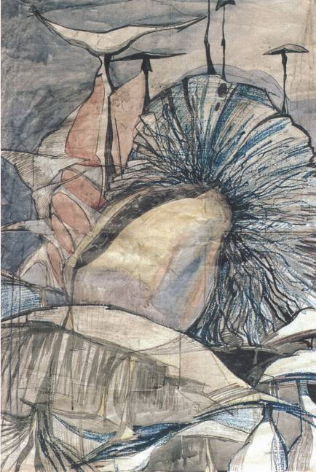 | Călin Postolachi (1977-1998)  Armonie  Acuarelă , creion color pe hârtie, 1,160 × 850 mm, 1998 | UNIUNEA ARTIŞTILOR PLASTICI DIN REPUBLICA MOLDOVA  CENTRUL EXPOZIŢIONAL „CONSTANTIN BRÂNCUŞI"  au onoarea să Vă invite la  2013, dec. 18 – 5 ian. 2014  Vernisaj: Miercuri, 18 dec. 2013, ora 15:00  CENTRUL EXPOZIŢIONAL „CONSTANTIN BRÂNCUŞI"  Bd. Ştefan cel Mare şi Sfânt, 3, Chişinău │ www.arta.md
   | EXPOZITIA  PERSONALA  DE  PICTURĂ  ŞI GRAFICĂ |  | In memoriam  Călin Postolachi

